Окно представляет собой список цветов для методик. Необходимо задать разумное максимальное количество методик, которое может использоваться в одной постановке. Делается это с помощью кнопки Добавить. Можно также удалить выбранную методику с помощью кнопки Удалить
Для кажой методики необходимо задать цвет строки и букв, 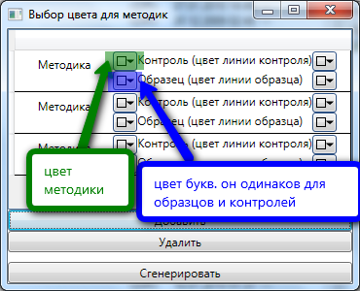
а также цвета для линий на графиках для образцов и контролей. 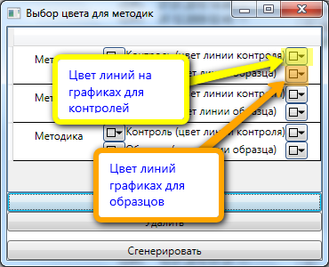
Порядок в котором указаны цвета для меотдик и будет тем порядков в котором эти цвета будут назначены для методик.
По окончании работы необходимо надажать на кнопку Сгенерировать и указать место и название файла, куда будут выгружены результаты работы. Сгенерированный файл необходимо выслать.
ВНИМАНИЕ! Данные не сохраняются. То есть если закрыть программу, то вся информация будет утеряна.
Пример задания цвета указан на след странице
